***Консультация******для родителей на тему:***

«**Золотая осень**»

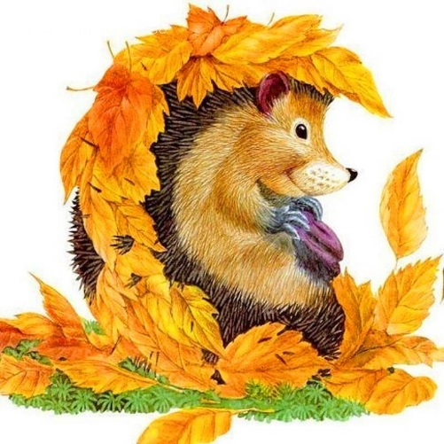Осенняя природа дает богатый материал для *совместных с детьми наблюдений.*

Во время прогулки по осенней улице, парку, лесу обращайте внимание детей на осенние изменения в природе: вспомните вместе с детьми о смене времен года, повторите *названия времен года и их очередность.*

Вспомните и обобщите с детьми все сезонные изменения, которые происходят в природе осенью.

Листья на деревьях меняют свой цвет – летом они были зеленые, а теперь стали желтыми, красными, оранжевыми; скоро листья опадут – начнется листопад.

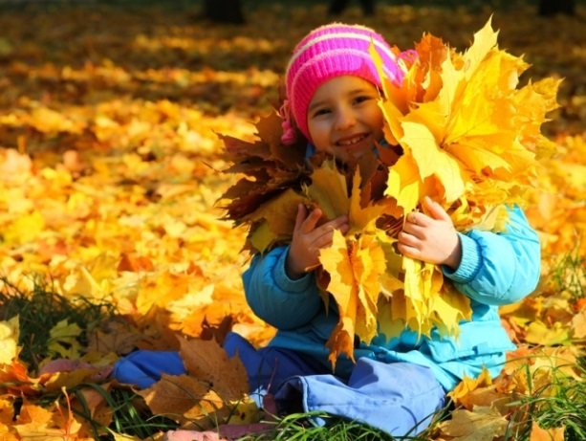Можно рассмотреть с детьми место на ветке дерева, откуда только что сорвали листок: там мы увидим еле заметные почки. Деревья не погибли, они только отбросили отмершие, а потому не нужные листья. Но весной из почек вновь появятся новые листочки, дерево вновь оживет, зазеленеет.

Меньше становится насекомых – не слышно кузнечиков, не видно стрекоз, бабочек. Можно объяснить детям, что насекомые готовятся к зиме, к холодам: они прячутся в щели домов, под кору деревьев и засыпают на всю зиму до следующей весны.

Наблюдения за улетающими птицами. Можно теперь легко ответить на вопрос детей, почему от нас улетают птицы осенью. Летом дети имели возможность наблюдать, как птицы гонялись за насекомыми – комарами, мухами, бабочками. Но сейчас насекомых стало меньше – дети это видят сами. Поэтому птицы должны улетать, чтобы не погибнуть от голода. Они улетают в теплые края, где даже в зимнее время тепло и нет недостатка в пище. Но весною вернутся снова.

  Осенняя погода очень переменчива, поэтому тщательно готовьтесь к походу в детский сад: продумывайте, как одеть ребенка и что взять с собой.

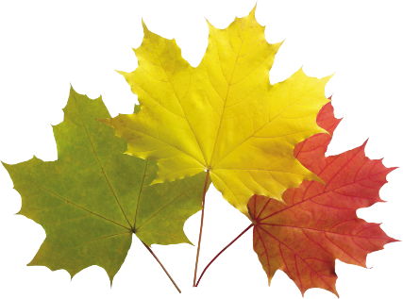Ничто не помешает ребенку знакомиться с прелестями осенней погоды, если одежда будет правильной и комфортной. Правильная одежда легко и быстро снимается и одевается, что позволяет развивать самостоятельность и повышает самооценку ребенка, не содержит сложных застежек и шнурков, а также соответствует погодным условиям, росту и размеру.

• **Родителям рекомендуется:**

- рассказать ребёнку об осени, о том, какие изменения происходят в природе;

- рассмотреть картинки с изображением ранней и поздней осени, при этом обратить особое внимание на внешний вид и состояние деревьев: ранней осенью они покрыты разноцветной листвой, а поздней осенью стоят голые;

- собрать осенний букет из листиков, можно сгруппировать их по цветам, величине, форме;

- также можно посчитать листочки, формируя при этом количественные представления;

- вместе с ребенком сравнить одежду людей ранней и поздней осенью;

- обратить его внимание на то, как изменилась погода: дни стали длиннее или короче, стало теплее или холоднее на улице?

- рассказать, куда и почему улетели птицы

- выучить с ребёнком стихотворение:

**«Подарки осени»**

Ходит осень в нашем парке, дарит осень всем подарки:

Бусы красные – рябине, фартук розовый – осине,

Зонтик желтый – тополям, фрукты осень дарит нам.

Вопрос: Кому что дарит осень?

**Дидактическая игра** «Какие деревья ты знаешь? Назови их?».

Дети должны знать и называть части деревьев (ствол, корни, ветки, листья).

Учиться образовывать прилагательные: *лист березы - березовый, лист дуба - дубовый, лист клена - кленовый, лист осины - осиновый.*

Учиться правильно образовывать множественное число от слов: дерево, ствол, береза, дуб, рябина, тополь, осина, клен.

Нарисовать дерево ранней осенью и поздней осенью. (Чем они отличаются)

«Расскажи, что ты наденешь осенью на прогулку, что возьмешь с собой для того, чтобы не промокнуть».

Попробуйте разучить с детьми **стихотворение:**

**ЛИСТОПАД**

Лес, точно терем расписной,

Лиловый, золотой, багряный,

Веселой, пестрою стеной

Стоит над светлою поляной.

Березы желтою резьбой

Блестят в лазури голубой,

Как вышки, елочки темнеют,

А между кленами синеют,

То там, то здесь в листве сквозной

Просветы в небо, что оконца.

Лес пахнет дубом и сосной.

За лето высох он от солнца…

***Читаем детям:***

*Н.Абрамова «Осенняя сказка»

*А. Лукьянова «Сказка про начало зимы»

*Л Соколова «Сказка про то, как лисичка про осень узнала»

*И. Соколов– Микитов «Рассказы о животных»

*А. Плещеев «Осенняя песенка»

*В. Берестов «Уроки листопада»

*А. Пушкин «Осень»

*И. Бунин “Листопад»